데이터베이스
10팀
html 페이지 설계



팀장 : 21812208 이재명
팀원 : 21812203 문지하
: 21812205 이주현
: 21812171 최재혁
: 21812174 박성현

* 대부분의 페이지 구성은 php 형식으로 진행하였습니다.

1. login page
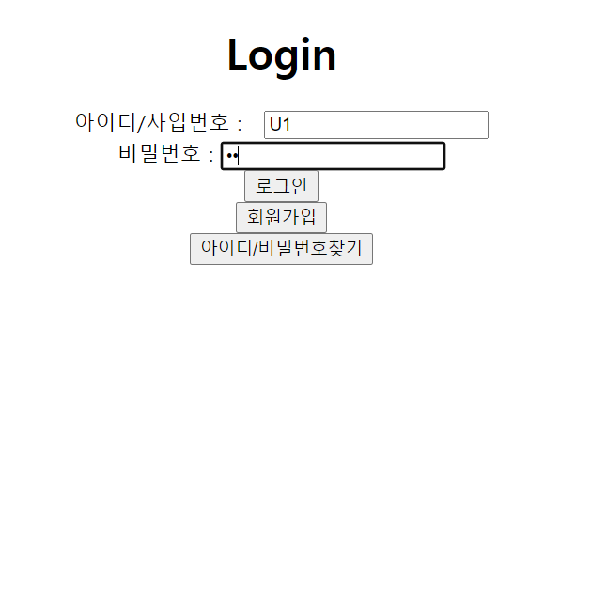

로그인 시 DB에 있는 정보를 확인하여
해당 사용자의 유형에 맞는 화면을 제공하도록한다.

ex) ID/PW를 사용자 'U1'에 대해서 로그인하면
해당 사용자 유형 '주문자' 에 대한 로그인이 이루어진다.

2. My정보
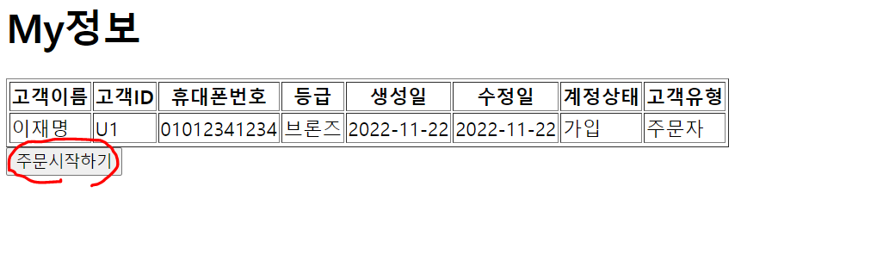
입력한 ID/PW를 통해서 데이터베이스에서 고객정보를
추출해 출력하도록 한다.

ex) 앞서 '주문자'에 대해 로그인 하였으므로 해당
사용자에 대한 정보가 보이며 하단에 '주문시작' 버튼을
통해 주문을 진행하도록 구현 하였다.

3. 카테고리
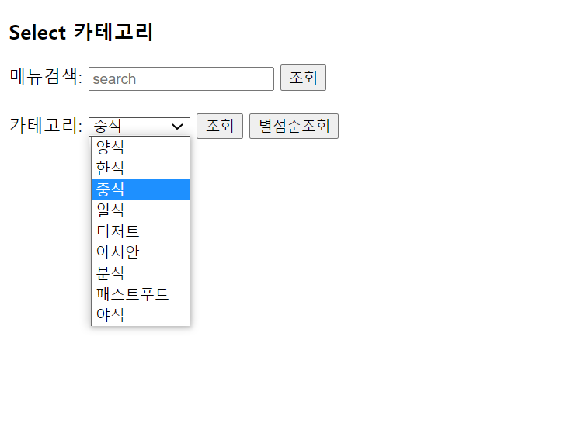

주문시작 버튼을 누르면 '주문자' 는 원하는 카테고리를
선택하여 음식점을 조회 하거나 메뉴 검색을 통해 조회할 수 있다.

별점순조회의 경우에는 별점에 따라서 내림차순으로 정렬된다.
4. 카테고리2_음식점 조회
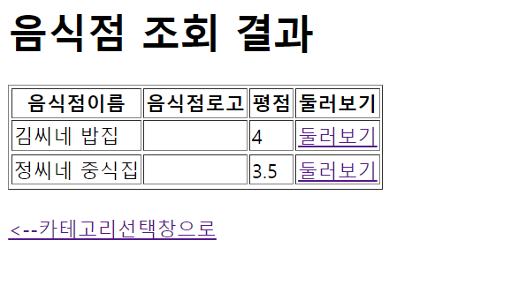
앞서 중식에 대한 카테고리를 선택하여 음식점을 조회했을 때,
주문이 가능한 주소에 대한 주변 음식점을 보여준다.

순서는 별점에 따라 내림차순으로 정렬되며,
다시 카테고리 선택창으로 되돌아 갈 수 있는 버튼을 추가함

5. 음식점 정보 + 메뉴선택
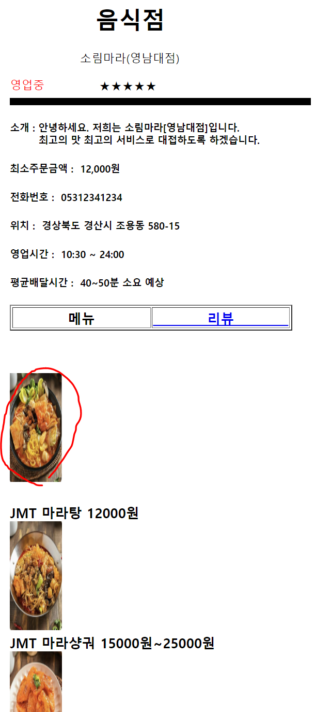

해당 음식점을 선택했을 때, 위와 같이 음식점에 대한 페이지가 나오고 음식점에 대한 간단한 정보 확인, 메뉴 선택이 가능하다.

메뉴선택은 해당 이미지를 선택하면 장바구니로 담기고
장바구니 페이지로 넘어간다.

6. 음식점에 대한 평점 및 리뷰 확인
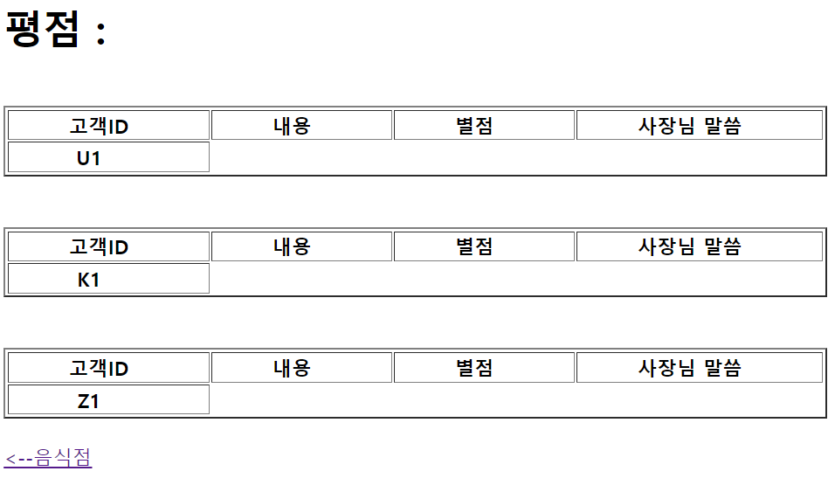

음식점 페이지에 있는 '리뷰' 버튼을 누르면 사용자는 해당 음식점에 대한 다른 사용자가 작성한 리뷰들을 확인 할 수 있는데, 평점은 해당 음식점에 대해 남긴 별점에 대한 평균 값을 보여줄 예정이다. ex) 4.5점

리뷰를 확인하고 다시 음식점 페이지로 돌아갈 수 있는 버튼을 추가하였음

7. 장바구니_옵션선택
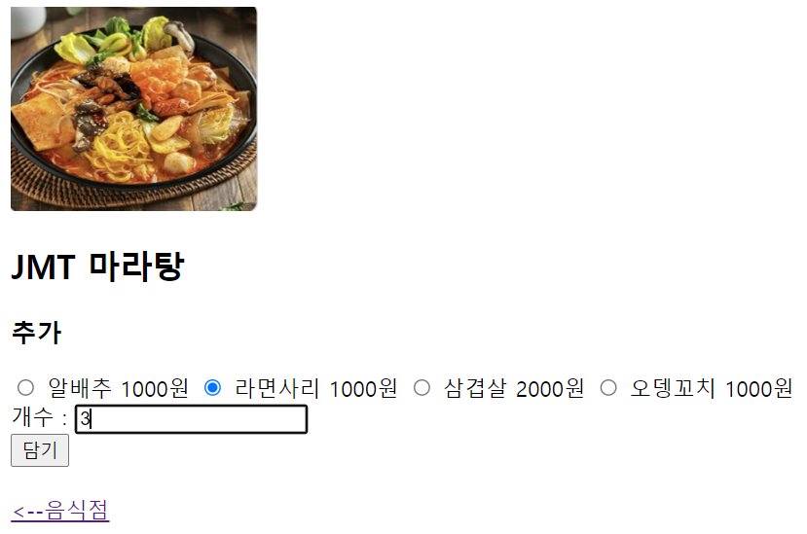

앞 페이지에서 사용자가 원하는 메뉴 이미지를 선택하면
장바구니 페이지로 넘어가고, 추가 옵션 선택이 가능하다.

메뉴 가격+옵션을 추가한 가격이 '최종가격'으로 측정된다.

8. 장바구니_확인1
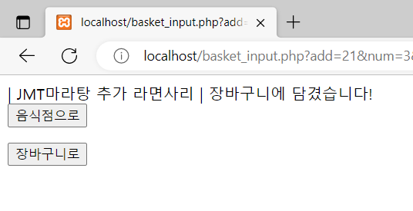
옵션을 선택한 후 '담기' 버튼을 누르면 추가 옵션으로
선택한 옵션(라면사리)이 장바구니에 담긴 것을 확인
할 수 있다.

9. 장바구니_확인2
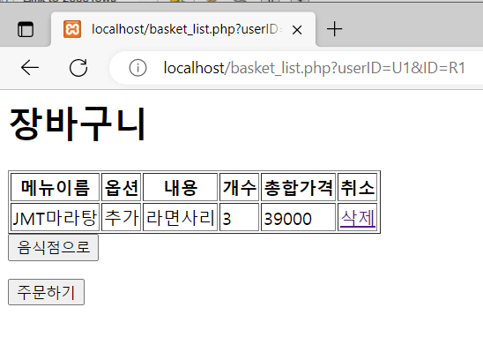

최종적으로 옵션선택까지 마치고 사용자는 주문할 내역 및
최종가격을 확인한다. 또한 장바구니에 메뉴선택이 잘못된
경우 취소버튼을 통해 취소 할 수 있다.

10. 주문하기
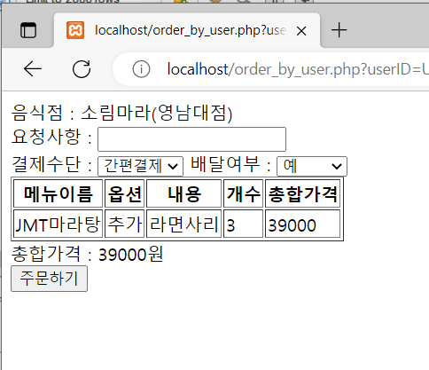

최종적으로 확인한 장바구니를 바탕으로 사용자는
주문시에 필요한 사항들을 추가로 기입한다.

요청사항, 결제수단(카드/현금), 배달여부(포장/배달)
를 선택하고, 최종금액을 확인한 뒤 실제 주문이 이루어진다.

11. 주문완료


'주문하기' 버튼을 누르면 다음과 같이 주문이 완료된다.

12. 주문확인_사장
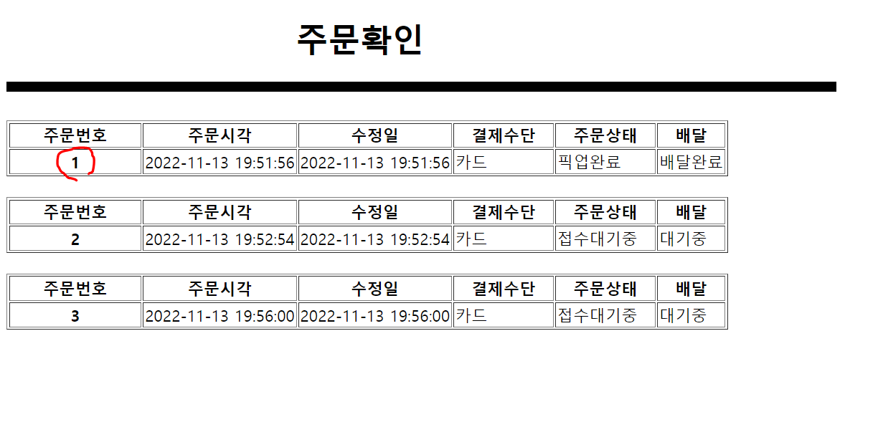
(해당 페이지는 계정유형 '사장님' 으로 로그인 한 경우
확인 할 수 있는 페이지임)

사용자가 주문한 내역을 '음식점 사장님'이 확인하는
페이지다. 각각의 주문에 대한 정보를 간략하게 확인
할 수 있으며, 주문에 대한 상세 정보는 주문번호를
클릭하면 주문자에 대한 상세정보를 확인 할 수 있다.
(주소, 전화번호, 요청사항 등)

13. 주문확인_사장2
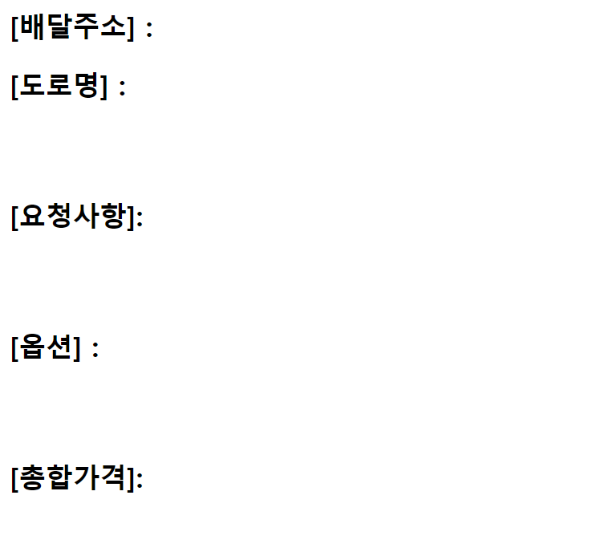

위 주문페이지에서 주문에 대한 상세 정보를 확인하는 페이지다.
해당 페이지에서는 주문을 할 때 고객의 요청사항, 옵션, 고객의 주소,
주문의 총합가격 등 사장의 입장에서 확인해야할 정보를 포함하였다.

14. 주문확인_배달원
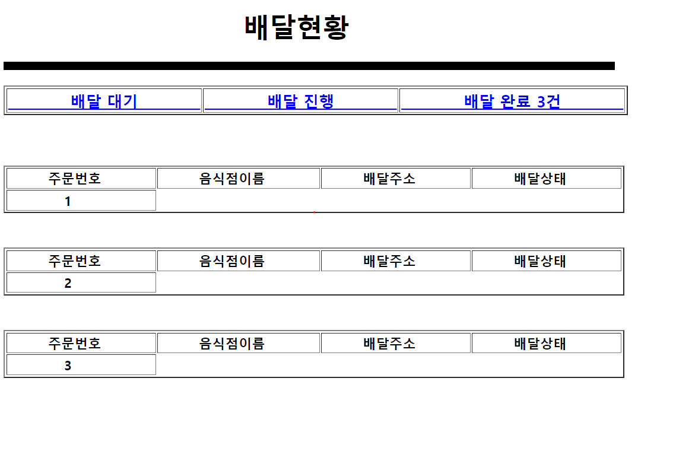
(해당 페이지는 계정유형 '배달원' 으로 로그인 한 경우
확인 할 수 있는 페이지임)

해당 페이지는 배달원의 배달현황을 확인 할 수 있는
페이지다. 배달원은 본인이 속한 배달업체에 할당된 주문의 상태를 확인할 수 있고, 또한 배달업체ID로 연결된
주문의 배달을 업데이트를 통해 '배달중', 배달완료'로
변경할 수 있다.

또한 '배달중', '배달완료', '배달대기' 의 각각의
경우에 대한 건수를 확인 할 수 있도록 구현하였음

